Wykres funkcji
Funkcja w opisana za pomocą wykresu.
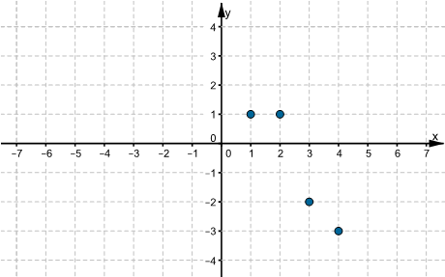

Jak rysować wykresy funkcji
Wykres dowolnej funkcji można zawsze narysować wyznaczając dostatecznie dużo punktów należących do tego wykresu.
Tak właśnie robią komputery!
W większości przypadków nie trzeba wyznaczać wielu punktów, aby narysować dokładny wykres.
Punkty należące do wykresu funkcji można wyznaczać za pomocą tabelki.
Przykład 1.
Narysuj wykres funkcji y=x+2.
Rozwiązanie:
Zaczynamy od wyznaczenia kilku punktów należących do tego wykresu. Tworzymy przykładową tabelkę:

x | −2 | −1 | 0 | 1 | 2 | 3 | 4
y=x+2 | 0 | 1 | 2 | 3 | 4 | 5 | 6

Zatem do wykresu tej funkcji należą takie punkty jak: (−2,0),(−1,1),(0,2),(1,3),(2,4),(3,5).
Zaznaczamy te punkty w układzie współrzędnych, a następnie łączymy linią:

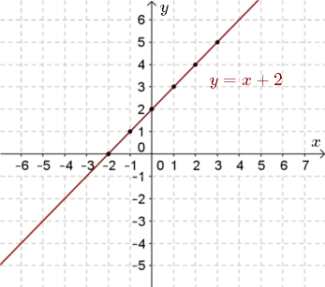
Przy odpowiedniej wprawie nie trzeba, przed narysowaniem wykresu, tworzyć tabelki.
Wystarczy w głowie wyznaczyć kilka punktów i zaznaczać je po kolei w układzie współrzędnych.

Zadanie domowe
str. 119 cw 1
  - a i b
Zadanie odsyłamy na grupę do 27.04.2020r.

